Warszawa, 6 czerwca 2017

Pokój dziecięcy na lata,
czyli jak funkcjonalnie zaaranżować dziecku cztery kąty
Urządzenie pokoju dziecka bywa nie lada wyzwaniem dla rodziców. Zmieniające
się potrzeby i oczekiwania pociech wymagają bowiem elastycznych i uniwersalnych rozwiązań wnętrzarskich. Dziecięce cztery kąty to najbardziej dynamicznie zmieniająca się przestrzeń w domu, dlatego warto wziąć pod uwagę rozwiązania, dzięki którym pokój przez lata będzie cieszyć młodego lokatora.
Pokój dziecka powinien zmieniać się wraz z nim!
Dzieci bardzo często zmieniają zdanie, a wraz z poszerzaniem horyzontów i poznawaniem świata także swoje zainteresowania i np. preferencje kolorystyczne. Dlatego właśnie tak istotne jest, aby stworzyć pokój, który będzie „nadążał” za wszystkimi zmianami, jakie będą dokonywać się w ich życiu. Jak to zrobić? Oto kilka prostych porad:

- Podstawą jest odpowiedni dobór mebli. Kluczowe znaczenie ma tutaj stonowana kolorystyka, gładka faktura i prosta struktura. Nie należy także przesadzać z ilością elementów, aby dziecko nie czuło się przytłoczone.
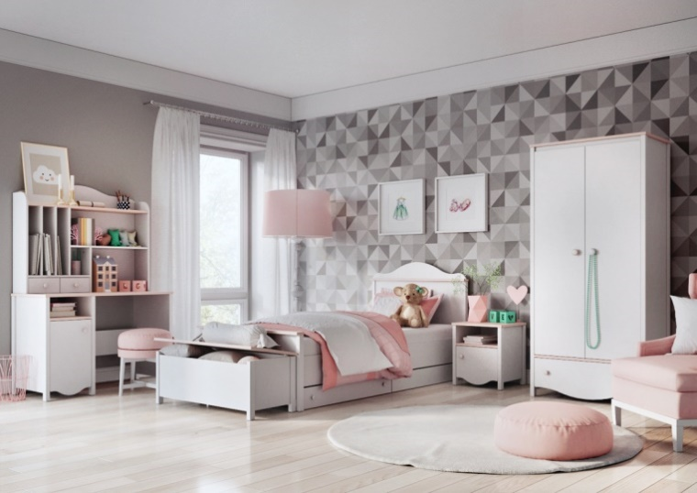
- W dziewczęcych aranżacjach liczy się przede wszystkim dbałość o szczegóły, wrażenie świeżości i lekkości, a preferowane barwy to pastele i róże. Ważnym elementem dla małej księżniczki jest przestronna, praktyczna szafa, która pomieści wszystkie dziecięce kreacje oraz wygodne łóżko z uwielbianymi przez dziewczynki poduszkami. Nie może także zabraknąć strefy do nauki,
w której kluczowe jest biurko ze schowkami, szufladami i skrytkami mogącymi oprócz książek pomieścić liczne drobiazgi i małe skarby. Przykładem mebli, które świetnie prezentują się w pokojach dziewczynek są białe, lekko klasyczne meble z kolekcji MIA z delikatnymi różowymi akcentami.
- W przypadku chłopców dobór kolorów powinien być bardziej zdecydowany, a meble mieć typowe, proste kształty. Istotne aby w aranżacji pokoju młodzieńca znalazł się motyw przewodni, który można wprowadzić w prosty sposób, np. poprzez powieszenie plakatów, dużych ściennych naklejek czy też ozdabiając ścianę tapetą tematyczną. Jeśli dziecko interesuje się np. motoryzacją, idealnymi dodatkami będą ramki ze zdjęciami ulubionych modeli pojazdów, duża fototapeta, czy model samochodu, który można postawić na dowolnej powierzchni. Przykładem chłopięcej aranżacji pokoju, uniwersalnej do zainteresowań jest kolekcja SIBO w biało-szarej kolorystyce z czerwonymi wstawkami na frontach, doskonale wpisująca się w aktualne trendy. Obie kolekcje dostępne są w salonach Agata i dają możliwość wielokrotnej aranżacji i dopasowania do dzieci w różnym wieku.

- Jeśli nie planujesz częstych zmian aranżacji, liczbę wiodących kolorów najlepiej ograniczyć do dwóch lub trzech przy czym im mniejszy pokój, tym bardziej wskazana jest konsekwencja.
- Postaw na detale! Baza w postaci jednolitych mebli daje możliwość, aby szaleć
z dodatkami. Kolorowe poduszki SHAGGY, przyjemny w dotyku koc CORAL, przepuszczająca światło firana OTYLIA, dekoracyjne osłonki na doniczki, zdjęcia, plakaty – to tylko nieliczne elementy dekoracji, które mogą wprowadzić do pokoju dużo świeżości i koloru. Są to też przedmioty, które przy niewielkich nakładach finansowych możemy zmieniać wraz z aktualnymi preferencjami pociechy.
- Pamiętajmy, że dziecko wniesie do pomieszczenia konkretne barwy razem ze swoimi ubrankami, zabawkami i przedmiotami, którymi się otacza, a my obserwując, możemy reagować i zmieniać dodatki adekwatnie do potrzeb.

Zadbaj o przestrzeń na zabawę – ekspert radzi
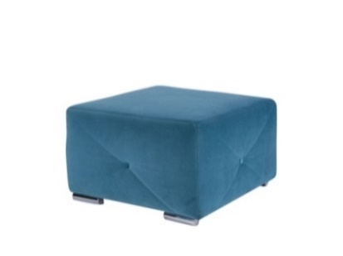
Szczególnie w przypadku młodszych dzieci warto pamiętać, że często miejscem do zabawy jest podłoga. Świetnie sprawdzają się wszelkie pufy, siedziska i meble, które można swobodnie przesuwać. Ruchome elementy mogą służyć rodzicom, np. podczas wspólnego czytania z dziećmi, a dla pociech oprócz spełniania podstawowej funkcji mają szansę okazać się świetnymi elementami zabawy,
np. stanowiąc formę przeszkody do pokonania. Są to także przedmioty łatwe do odstawienia na bok
w momencie, kiedy dziecko potrzebuje więcej przestrzeni. Urządzając pokój dziecka nie kierujmy
się utartymi schematami, ale eksperymentujmy, pytajmy o zdanie dzieci i reagujmy na ich prośby. Bawiąc się dodatkami, zmieniając ich kolor i nie nadwyrężając jednocześnie portfela, dziecięcy pokój może wielokrotnie przybierać nowe oblicza – podkreśla Natalia Nowak, ekspert aranżacji wnętrz Agata S.A.

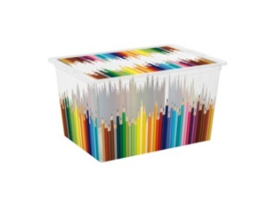
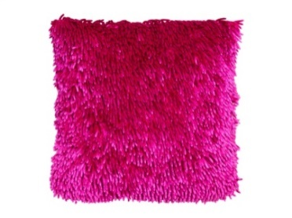

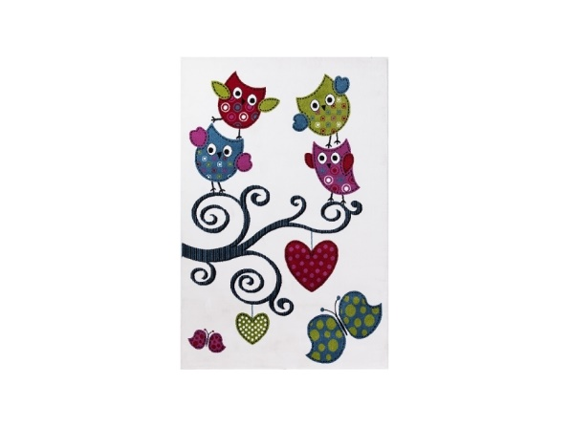
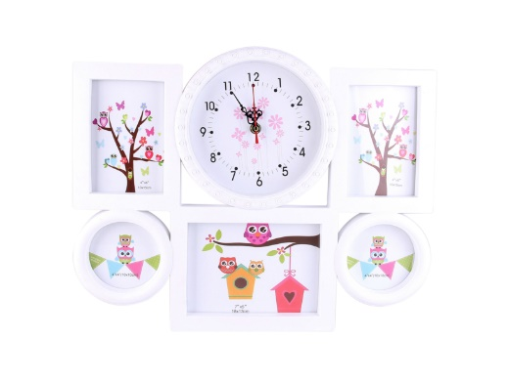
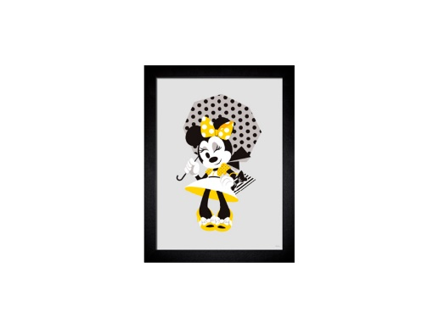

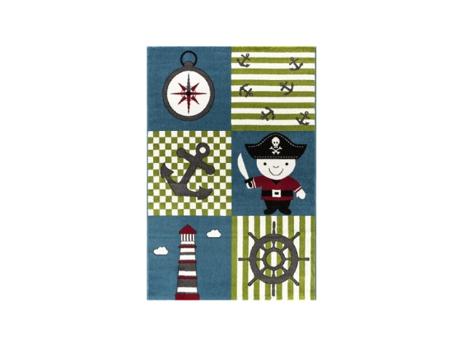

Więcej o produktach:
https://www.agatameble.pl/kolekcja-mia-do-pokoju-mlodziezowego-1
https://www.agatameble.pl/kolekcja-sibo-do-pokoju-mlodziezowego
https://www.agatameble.pl/akcesoria-i-dekoracje/przechowywanie-i-sprzatanie/pojemniki-plastikowe/pudlo-do-przechowywania-colors-xl
https://www.agatameble.pl/meble/sofy-i-fotele/pufy/belisa-pufa-tkanina-casablanca2313
https://www.agatameble.pl/akcesoria-i-dekoracje/tekstylia/poszewki-i-poduszki-dekoracyjne/poduszka-shaggy-40x40-cm-7
https://www.agatameble.pl/akcesoria-i-dekoracje/dekoracje/obrazy/ds006-modernpik-obraz-30-40-mouse
https://www.agatameble.pl/akcesoria-i-dekoracje/dywany/dywany/dywan-z-krotkim-wlosiem/dywan-happy-120-170-0420-white
https://www.agatameble.pl/akcesoria-i-dekoracje/dekoracje/ramki-na-zdjecia/ramka-na-zdjecia-biala-2
https://www.agatameble.pl/akcesoria-i-dekoracje/dywany/dywany/dywan-z-krotkim-wlosiem/dywan-happy-120-170-0450-multi

O Agata SA.:
Agata S.A. to sieć wielkopowierzchniowych salonów mebli oraz artykułów wyposażenia wnętrz w Polsce; obejmująca 21 wielkopowierzchniowych salonów zlokalizowanych zarówno w dużych, jak i średnich miastach w całym kraju. Agata S.A. poprzez punkty sprzedaży detalicznej i e-commerce oferuje kolekcje do pokoju dziennego, dziecięcego, sypialni, jadalni
i kuchni, a także szeroką gamę produktów i akcesoriów do aranżacji wnętrz. Marka zapewnia dostęp do artykułów ponad 250 krajowych i zagranicznych producentów kilkudziesięciu marek własnych oraz szerokiego grona doradców, projektantów
i ekspertów.
Więcej o Agata S.A: www.agatameble.pl
Kontakt dla mediów:
Joanna Bieniewicz
24/7Communication Sp. z o.o.
ul. Świętojerska 5/7
00-236 Warszawa
tel.: 22 279 11 15
tel. kom: +48 501 041 408
joanna.bieniewicz@247.com.pl
Angelika Anusiewicz-Bochenek
Zastępca Dyrektora ds. Marketingu
Agata SA
Al. Roździeńskiego 93
40-203 Katowice
tel. +48 32 735 07 75
tel. kom. +48 519 134 115
angelika.anusiewicz@agatameble.pl

